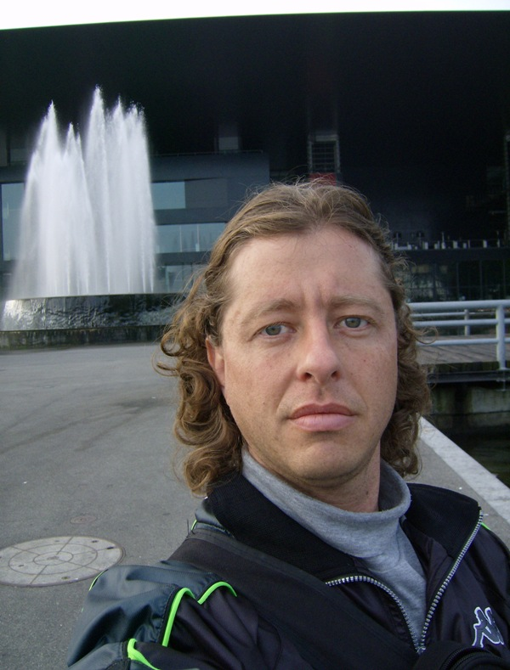

MEIO OU INTEIRO AMBIENTE?

Por: RAFAEL GUSTAVO CAVICHIOLO
Advogado especialista em Direito Ambiental,
Ativista do Grupo Ambientalista do Rio Iguaçu – GARI e
Conselheiro Estadual do Meio Ambiente no Paraná

Das interações físicas, químicas e biológicas que fazem com que o equilíbrio sempre deva prevalecer, surgiram os conceitos, legislação e normatizações sobre um assunto que se fala muito atualmente: o Meio Ambiente.

Mas, afinal, o que são essas interações e por que esse conceito para expor essa idéia tão grandiosa?

O espaço que se abre neste significativo meio de comunicação de Porto Amazonas tentará abordar algumas informações básicas sobre as variáveis que envolvem a área ambiental, sempre procurando um foco nas particularidades locais, existentes 186,575 km² que cercam o nosso município.

Dito isto, é pertinente observar por que a conceituação “meio ambiente” está consagrada no uso corriqueiro na acepção do lugar onde se vive, geralmente ligado a uma correlação entre ambientes naturais. Contudo, não se esqueça que o ambiente urbano também está compreendido neste conceito.

Em virtude da riqueza de nossa língua materna, também pode ser “equivocadamente” interpretada como algo incompleto ou pela metade, caso esta conceituação seja usada de forma distorcida ou provocativa.

É justamente com o intuito provocativo que se desdobra a presente resenha, visto que na atualidade a acepção de meio ambiente não tem ocupado o papel merecido perante as políticas públicas e empreendimentos de grande porte, sejam eles públicos ou privados.

Inobstante se tenha um vasto acesso às informações sobre as mudanças que o Planeta Terra vem passando, principalmente sob o enfoque climático, as atitudes individuais e coletivas ainda parecem caminhar pelos cantos do descaso, emprestando ao termo, “meio ambiente” a conceituação provocativa antes sugerida (meio = metade).

Fazer uma incursão de maneira profunda no tema não é o objetivo neste espaço, embora a provocação já tenha sido lançada, mas sim, fazer com que medidas simples sejam tomadas por aqueles que pretendem entregar o planeta de forma cada vez melhor aos seus filhos.

Atitudes sustentáveis são simples, e se praticadas de forma reiterada e contínua por várias pessoas, trazem significativa mudança nos hábitos locais, regionais, nacionais e planetários.

Em nosso município, podemos destacar algumas medidas simples e que dispensam qualquer gasto, aliás, evitam-no. Vejamos alguns exemplos que individualmente podem ser seguidos:

1) Separação do lixo doméstico entre recicláveis (plásticos, vidro e metais) e orgânicos (restos de comida); os resíduos recicláveis são coletados pela Prefeitura Municipal em parceria com a Associação dos Recicladores de Porto Amazonas, enquanto os resíduos orgânicos podem ser dados como alimento aos animais ou servir de “adubo” para a terra (tecnicamente o nome é composto).

2) Verificar se o esgoto de sua casa está ligado na rede, caso esta passe defronte ao imóvel. Várias casas na cidade possuem rede coletora defronte ao imóvel e não possuem ligação, embora paguem taxas de coleta e tratamento por um serviço indevido. Caso sua casa não esteja conectada na rede, solicite o serviço. Na zona rural, evitar o lançamento “in natura” dos esgotos em rios e córregos, procurando sempre, buscar orientação perante os órgãos públicos e SANEPAR sobre como proceder.

3) Economia da água durante a higiene pessoal e nos hábitos caseiros.

4) Diminuição no consumo de luz (ou a troca por lâmpadas frias) e combustíveis (principalmente fósseis).

5) Quando possível, trocar o veículo ou motocicleta, por uma bicicleta ou por caminhadas. Caminhar é a melhor forma de manter equilibrada a saúde mental e física.

Ações como estas fazem com que o “meio” ambiente torne-se cada vez mais “inteiro”. Colabore, faça sua parte também, pois além de manter a saúde do planeta, está exercendo o dever cívico de ser cidadão brasileiro, e isso não é pra qualquer um no mundo...

... continua!!!

OS FOGUETES ANTI-GRANIZO
DA SÉRIE: MEIO OU INTEIRO AMBIENTE?

Por: RAFAEL GUSTAVO CAVICHIOLO
Advogado especialista em Direito Ambiental,
Ativista do Grupo Ambientalista do Rio Iguaçu – GARI e
Conselheiro Estadual do Meio Ambiente no Paraná

Muito tem sido comentado sobre os foguetes anti-granizos utilizados nos limites municipais para evitar a queda de granizos, pois estes fatalmente ´quebrariam´ uma safra inteira, o que implicaria em sérias conseqüências econômicas. Mas e a questão ambiental? Como funcionam? Que regulamentação obedecem? Existe risco à saúde pública?

Indagações, pelo que se observa nas cercanias amazonenses, não faltam. Mas até que ponto existe um conhecimento sobre esse assunto?

Procurando trazer ao conhecimento dos ´Vaporeiros´ mais assíduos, procurar-se-á tratar adiante e de forma resumida da tão polêmica questão.

Os foguetes anti-granizo foram concebidos para a utilização em nuvens de formação vertical, denominadas Cumulus congestus ou Cumulonimbus, evitando-se com isso, a formação e queda da ´chuva de pedra´.

A inserção deste tipo de equipamento sempre esteve condicionada ao monitoramento do clima, especialmente na procura pelo tipo de nuvem pode propiciar uma chuva de granizo, o que é representado em uma pequena estação meteorológica operante no lugar onde os foguetes são utilizados. Insta esclarecer que a dita estação nada mais é do que um equipamento de monitoramento ligado a um computador com um programa específico, que é claro, é monitorado por um usuário.

